Tööleht “Kas toit saab meid õnnelikuks teha?”

Kasuta töölehte nii:
- enne otseülekannet tee täida lahtrid
- otseülekande ajal küsi esinejalt küsimusi
- pärast otseülekannet täida tööleht lõpuni

ENNE OTSEÜLEKANDE VAATAMIST TÄIDA LAHTRID

Tunneta, kuidas su keha, kõht, süda ja pea täna end tunnevad ja täida lahtrid.
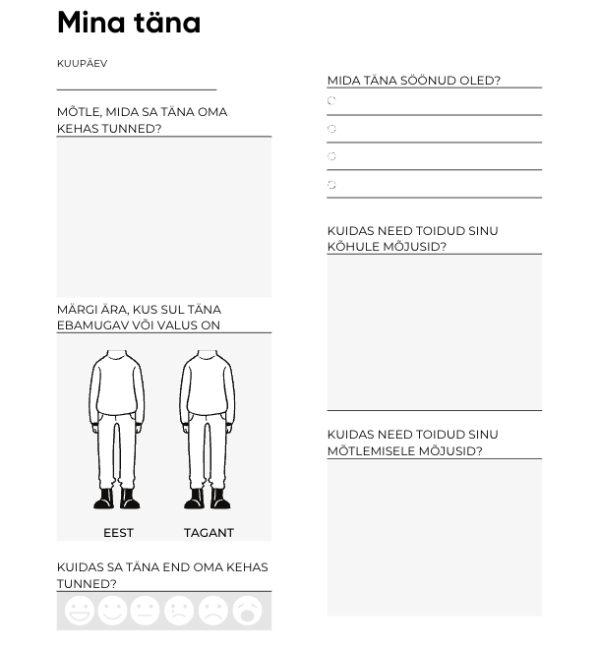

OTSEÜLEKANDE AJAL KÜSI KÜSIMUSI

Selleks, et saada vastuseid enda jaoks olulistele küsimustele, saad otseülekande ajal esinejale küsimusi esitada. Selleks ütle oma küsimus õpetajale, kes selle esinejale edastab.

OTSEÜLEKANDE JÄREL TÄIDA TÖÖLEHT